Дом русского зарубежья приглашает на Рождественские гуляния
11.01.2022
Находящиеся в Москве соотечественники могут посетить 15 января рождественские гуляния, которые проводят Дом русского зарубежья им. А. Солженицына (ДРЗ) и Фонд наследия русского зарубежья.

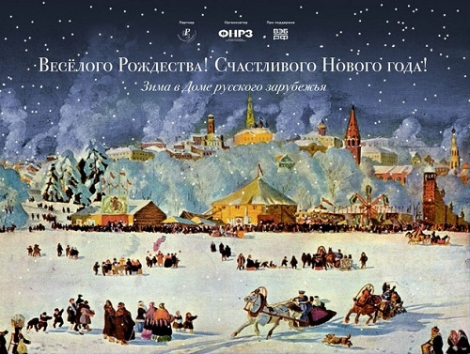
Рождественские гуляния в стиле начала ХХ века и спектакль «Рождественское чудо» состоятся 15 января в 12.00 мск, начало спектакля - в 15.00 мск.
Гостей ждет насыщенная программа. Дед Мороз и Снегурочка встретят их во дворе Музея русского зарубежья, у нарядной Елки со свечами.
Интерактивная «Школа-Балаган» и лично Петр Петрович Уксусов, известный в народе как Петрушка, примет экзамены по скоморошьему балаганному делу: дураковалянию, ногозакиданию, плясанию, верещанию. Народный артист и сам даст несколько представлений возле Елки — Петя и Доктор, Петя и Черт, Танцы Петрушки. А команда скоморохов разыграет народную комедию «Купи Козу» в сопровождении рождественских колядок.
Рождественская эстафета не даст гостям замерзнуть. Бег в мешках, перетягивание каната, игра серсо и снежный бой под командованием Русского Солдата разгонят кровь и победят любой мороз.
Ждет гостей и более изысканное развлечение — настоящий бал. Балетмейстеры проведут мастер-класс по танцам начала ХХ века, научат гостей танцевать испанский вальс, польку-тройку, кадриль.
А после всех забав будет угощение — горячий ароматный чай с пряниками да вареньями согреет и тело, и душу.
В дополнение к уличной программе в концертном зале музея пройдет спектакль «Рождественское чудо» — сказка с элементами циркового представления, в сопровождении хора. Эта история о мальчике, оказавшемся в печальных жизненных обстоятельствах. В канун Рождества он засыпает над книгой и во сне к нему приходит Ангел.
Вход свободный после предварительной регистрации по электронной почте: i.busido@gmail.com
Посещение мероприятия возможно только при наличии QR-кода или отрицательного ПЦР-теста (полученного не ранее чем за 72 часа до посещения), а также документа, удостоверяющего личность.
Возрастное ограничение: 0+
Ограничения по потребителям услуг: нет

Адрес страницы: http://mosds.mos.ru/presscenter/moscow-and-compatriots/detail/10525863.html
ГКУ города Москвы «Центр гуманитарного и делового сотрудничества с соотечественниками за рубежом - Московский дом соотечественника»

